|  |  |  |
| --- | --- | --- |
| B·Net. Procesos generales | 24 de noviembre  2016 | |
| **JBC Soldering SL** | |  |

Histórico de versiones

|  |  |  |  |
| --- | --- | --- | --- |
| *Versión:* **1.0.0** | | *Autor:* **Andrés Di Giovanni** | *Fecha:* **16/06/2015** |
|  | *Descripción:* Versión inicial | | |

|  |  |  |  |
| --- | --- | --- | --- |
| *Versión:* **1.1.0** | | *Autor:* **Andrés Di Giovanni** | *Fecha:* **11/10/2016** |
|  | *Descripción:* Añadida la actualización de estaciones | | |

|  |  |  |  |
| --- | --- | --- | --- |
| *Versión:* **1.2.0** | | *Autor:* **Andrés Di Giovanni** | *Fecha:* **24/11/2016** |
|  | *Descripción:* Modificado el proceso de actualizaciones | | |

Contenido

1 Arquitectura del B·Net 4

1.1 Elementos del sistema 4

2 Concurrencia en el control de las estaciones 5

2.1 Elementos del sistema que interactúan con el control de las estaciones 5

2.2 Proceso de obtención del estado de la estación 7

2.3 Proceso de guardar el estado de la estación 8

3 Sub-estación 9

4 Transaction ID 10

5 Actualización B·Net 11

5.1 Inicio del proceso de actualización 11

5.2 Actualización del Host Controller 11

5.3 Actualización del Station Controller 11

5.4 Actualización del Remote Manager 12

5.5 Actualización del Web Manager 13

6 Actualización de estaciones 14

6.1 Obtener información de actualizaciones 14

6.2 Actualizar estaciones 15

# Arquitectura del B·Net

La red *B·Net* permite monitorizar y configurar remotamente las estaciones JBC conectadas a través de una conexión USB o Ethernet.



## Elementos del sistema

**External server**. El servidor remoto es un servidor fuera de la intranet que contiene la última actualización de software de los elementos de la red *B·Net*. Consta de un servicio *ftp*.  
  
**Host Controller**. El *Host Controller* es un servidor local perteneciente a cada red, que contiene la versión de software de los elementos del *B·Net* que los equipos han de tener instalados para su correcto funcionamiento.

**Station Controller**. El *Station Controller* es un servicio encargado de conectarse a las diferentes estaciones y de comunicarse con ellas.

**Remote Manager**. El *Remote Manager* es un programa de PC Windows que permite monitorizar y configurar las estaciones JBC conectadas a la red.

**Web Manager**. El *Web Manager* es un servidor web que permite monitorizar y configurar las estaciones JBC conectadas a la red.

# Concurrencia en el control de las estaciones

## Elementos del sistema que interactúan con el control de las estaciones

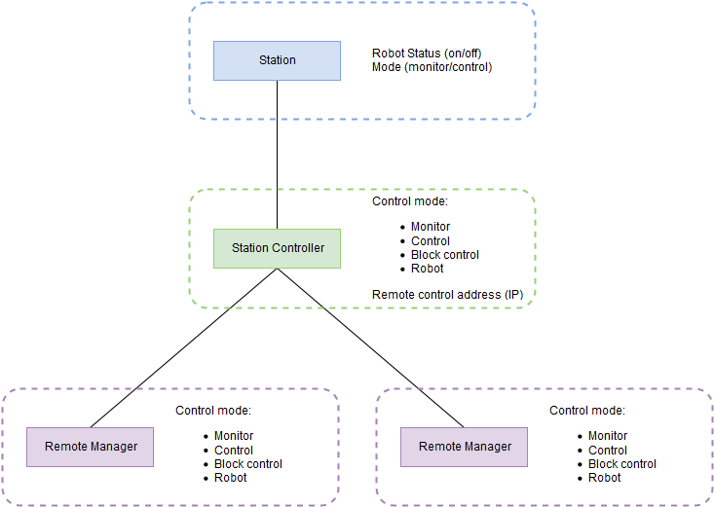

**Estación**

* Una estación puede ser controlada a través de una conexión USB/Ethernet desde un equipo conectado a ella tomando el control de la estación. Si una estación está siendo controlada sólo se puede interactuar con ella a través de ésta conexión remota y no desde la propia estación.
* Una estación además puede encontrarse en modo robot con lo que no es posible controlar la estación mientras se encuentre en este estado. Pero se permite quitar el control del robot desde una conexión remota o desde la propia estación.

**Station Controller**

* El *Station Controller* puede tomar el control de una estación y puede consultar el estado del robot.
* Un equipo que interactúa con el *Station Controller* puede tomar el control de una estación, en ese caso el *Station Controller* identifica qué equipo tiene el control identificándolo por su dirección IP. Sólo puede tener simultáneamente el control de una estación un único equipo.
* Una estación por lo tanto se puede encontrar en 4 estados diferentes: modo monitor, modo control, modo control por otro equipo o modo robot.
* Si la estación entra en modo robot cualquier equipo pierde el control sobre ella.

**Remote Manager**

* El *Remote Manager* puede tomar el control de una estación si ésta no está siendo controlada por otro equipo.
* Si la estación entra en modo robot el *Remote Manager* pierde automáticamente el control sobre ella.

## Proceso de obtención del estado de la estación

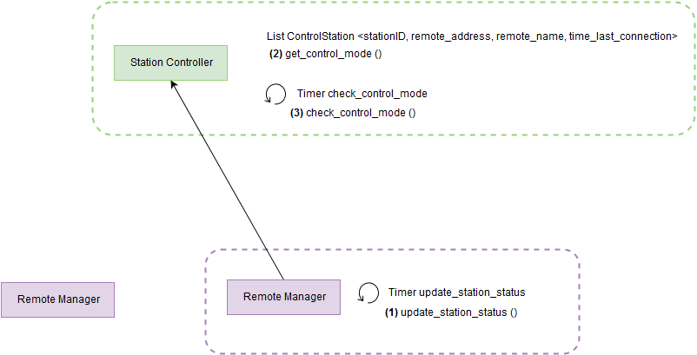

1. Periódicamente el *Remote Manager* envía una petición al *Station Controller* para obtener el estado de una estación.
2. El *Station Controller* al recibir una petición de un *Remote Manager*, comprueba, comparando la dirección IP, si el que realiza la petición tiene el control de la estación y, en caso de tenerlo, se guarda el instante de tiempo de la petición.
3. El *Station Controller* periódicamente comprueba el tiempo transcurrido desde la última petición del estado de una estación. Si se supera un determinado tiempo quita el modo control de la estación al *Remote Manager* que lo tenía (y envía una trama de modo monitor a la estación). También comprueba si la estación ha entrado en modo robot, en tal caso también quita el modo control de la estación a cualquier *Remote Manager*.

## Proceso de guardar el estado de la estación

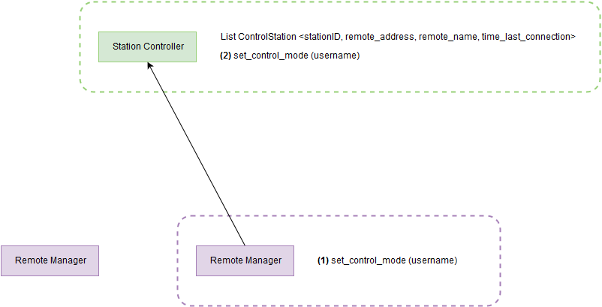

1. El *Remote Manager* envía una petición de guardar el estado de una estación.
2. El *Station Controller*, al recibir una petición de guardar el estado de una estación, realiza las siguientes comprobaciones:
   1. Comprueba que la estación no se encuentre en modo robot.
   2. Comprueba que ningún otro *Remote Manager* tenga el control de la estación.

En caso de que asigne una estación a un *Remote Manager* guarda su dirección IP.

# Sub-estación

Algunas estaciones se pueden conectar entre sí a través de un conector RJ-12, formando de esta manera una cadena de estaciones conectadas en serie.

Cada una de estas estaciones conoce el ID de la estación padre a la que está conectada. Y únicamente esta estación padre puede conectarse por USB / ETH.



Una sub-estación mantiene sincronizados ciertos datos con la estación a la que está conectada. Estos datos son:

* Modo de control.

Esta sincronización se realiza:

* Al inicializar una sub-estación, estos parámetros son copiados de la estación padre a la hija.
* Al modificar cualquiera de estos parámetros, de cualquier estación de la cadena, todas se sincronizan con el mismo valor.

# Transaction ID

El *Station Controller* no puede controlar el momento en que se procesa una trama de escritura en la estación, por lo que si se envía al *Station Controller* una trama de escritura seguida de una trama de lectura (valor obtenido de memoria del *Station Controller*) cabe la posibilidad de que se lea el valor antiguo. Para solventar este problema se ha ideado un mecanismo para confirmar que una trama de escritura se ha llegado a procesar en la estación y el *Station Controller* ha actualizado el dato en memoria.

Este mecanismo consiste en lo siguiente:

1. El *Remote Manager* envía una trama de escritura.
2. Seguidamente, el *Remote Manager* envía la operación *SetTransaction()*, con lo que el *Station Controller* responde con un ID de transacción.
3. El *Remote Manager* debe de consultar con la operación *QueryTransaction(ID)* si ese ID de transacción se ha procesado. Si es así, puede realizar la operación de lectura con la certeza de que ha sido procesada la operación anterior por la estación y se ha actualizado el dato.



# Actualización B·Net

El elemento encargado del control y distribución de las versiones de programa de los diferentes elementos de la red *B·Net* es el *Host Controller*.

Para realizar el control de qué versión de programa tiene cada elemento del sistema, el *Host Controller* almacena el número de versión de cada uno de estos elementos.

El número de cada versión de programa viene definido por una secuencia de cuatro números, con el siguiente formato: **X:Y:Z:W**. Y para que dos elementos distintos del sistema pueden ser compatibles entre sí, *X*, *Y* y *W* deben coincidir.

## Inicio del proceso de actualización

El proceso de actualización del sistema se realiza en los siguientes casos:

* Por una llamada al método *UpdateSystem()* de la API del *Host Controller*
* Por una actualización programada de forma periódica
* Por una actualización programada en un momento específico

Cuando se inicia éste proceso de actualización, el *Host Controller* se conecta contra el servidor remoto para obtener la información de las últimas versiones de programa de cada uno de los elementos de la red *B·Net*. En caso de que un elemento tenga una versión nueva, el *Host Controller* almacena éste nuevo número de versión y descarga el paquete de actualización.

## Actualización del Host Controller

Durante el proceso de actualización, si el *Host Controller* detecta que él mismo se tiene que actualizar, envía al servicio *Updater* el paquete de actualización seguido de una orden de actualización *InitUpdate()*. El cuál se encargará de actualizar el servicio del *Host Controller*.

## Actualización del Station Controller

Dada la posibilidad de que un *Station Controller* pueda estar desconectado cuando se da la orden de actualizar el sistema, periódicamente éste notificará al *Host Controller* de su número de versión con el método *CheckUpdateConnectedStationController()*.

En el caso de que el *Host Controller* reciba una petición de un *Station Controller*, y verifique que no está actualizado, enviará al servicio *Updater* el paquete de actualización seguido de una orden de actualización *InitUpdate()*.

## Actualización del Remote Manager

Dada la posibilidad de que el *Remote Manager* esté apagado durante el proceso de actualización del sistema, es responsabilidad de éste comprobar si tiene una versión correcta.

Cuando el *Remote Manager* se conecta a un *Station Controller*, en el establecimiento de comunicación inicial, el *Remote Manager* pide al *Station Controller* su número de versión y, el *Remote Manager*, en caso de tener una versión incompatible, se conecta al *Host Controller* para comprobar si existe una actualización. En caso de existir, el usuario recibe una notificación de actualización y, en caso de aceptarla, se descarga del *Host Controller* dicha actualización por *wcf* y se inicia el proceso de actualización.

**Nota**: Destacar que cuando un *Station Controller* es actualizado se pierde la conexión existente con el *Remote Manager*. Por lo que éste deberá de volver a establecer la conexión y, como se ha explicado anteriormente, se iniciará el proceso de comprobación de versión.



## Actualización del Web Manager

Dado que el *Web Manager* es una aplicación en la que únicamente puede haber una instancia en la red *B·Net*, el *Host Controller* conoce la existencia y ubicación de ésta aplicación ya que ha sido informado con el método *SetWebManagerUri()*.

El *Host Controller* es capaz de pedir al *Web Manager* que inicie la comprobación de su versión de programa llamando a una página reservada de éste. Ésta llamada del *Host Controller* se realizará en las siguientes situaciones:

* En el inicio de la aplicación del *Host Controller*
* Durante el proceso de actualización del sistema con la condición de que el *Host Controller* no se vaya a actualizar (en caso contrario cuando el *Host Controller* se actualice pedirá al *Web Manager* que compruebe su versión)
* Si el *Web Manager* hace una llamada al método *CheckUpdateConnectedWebManager()* para comprobar si se tiene que actualizar

# Actualización de estaciones

## Obtener información de actualizaciones

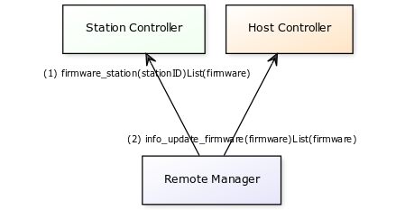

1. El *Remote Manager* consulta al *Station Controller* todos los firmwares de cada estación (incluido los periféricos conectados). Y éste, devuelve una lista con el resultado. La información retornada del firmware hace referencia al modelo de estación, la versión de hardware y de software.
2. Con la información del modelo y versión de hardware, el *Remote Manager* consulta al *Host Controller* qué versiones de software son compatibles, y devuelve una lista de los mismos.

*Nota: Las estaciones de la gama compact únicamente tienen un micro, pero éste puede ser compatible con múltiples versiones según el idioma (Inglés, Chino). Las estaciones PSE tienen múltiples micros (además de periféricos conectables).*

## Actualizar estaciones

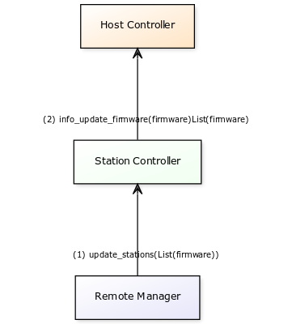

1. El *Remote Manager* da la orden al *Station Controller* de actualizar una lista de estaciones. Cada elemento de la lista contiene información del ID de la estación, la versión hardware y la versión software correspondiente. Es necesario informar de qué versión software se quiere programar ya que para un hardware de un modelo de estación pueden existir múltiples versiones de software.
2. El *Station Controller* consulta al *Host Controller* las versiones compatibles para un modelo y un hardware específico. Con la información recibida selecciona la versión software que recibió del Remote Manager y actualiza la estación con esa versión.